ШАНОВНІ УЧНІ ТА УЧЕНИЦІ 6-Х КЛАСІВ!
ПЕРЕД ВАМИ - МАТЕРІАЛИ УРОКУ З ІСТОРІЇ . У ЦЬОМУ ФАЙЛІ ВИ ЗНАЙДЕТЕ МАТЕРІАЛ ПАРАГРАФУ ПІДРУЧНИКА ТА ЗАВДАННЯ ДЛЯ САМОСТІЙНОЇ РОБОТИ ЗА НИМ.
ВИКОНАНУ РОБОТУ ПРОШУ ВАС НАДІСЛАТИ ЧЕРЕЗ СЕРВІС ХЬЮМАН-ШКОЛИ В БУДЬ – ЯКОМУ ЗРУЧНОМУ ДЛЯ ВАС ФОРМАТІ (ФОТО, ЕЛЕКТРОННИЙ ДОКУМЕНТ, СКРІНШОТ ТОЩО). БАЖАНО, ЯКЩО ВИ ЗРОБИТЕ ЦЕ ДО ДНЯ НАСТУПНОГО УРОКУ.
З УСІМА ПИТАННЯМИ ЩОДО ОРГАНІЗАЦІЇ НАВЧАННЯ ПРОШУ ЗВЕРТАТИСЯ НА ЧАТ У ХЬЮМАН-ШКОЛІ.
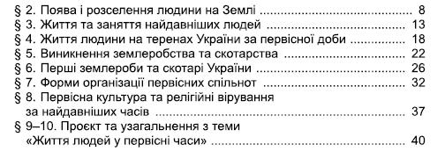
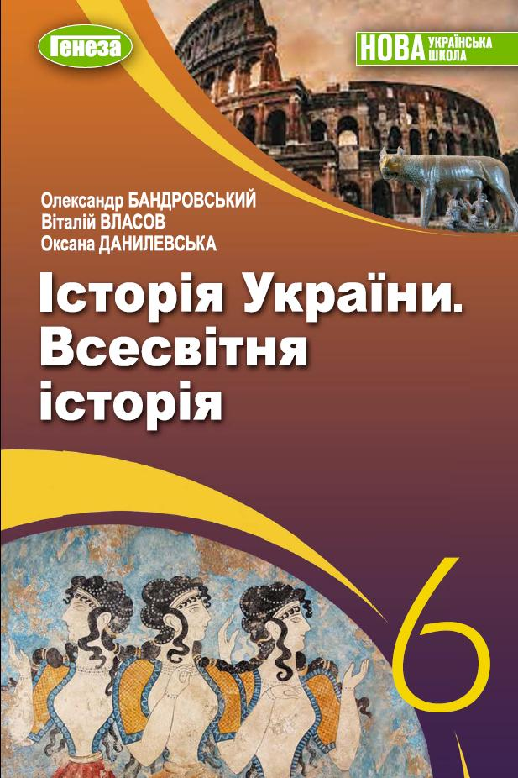
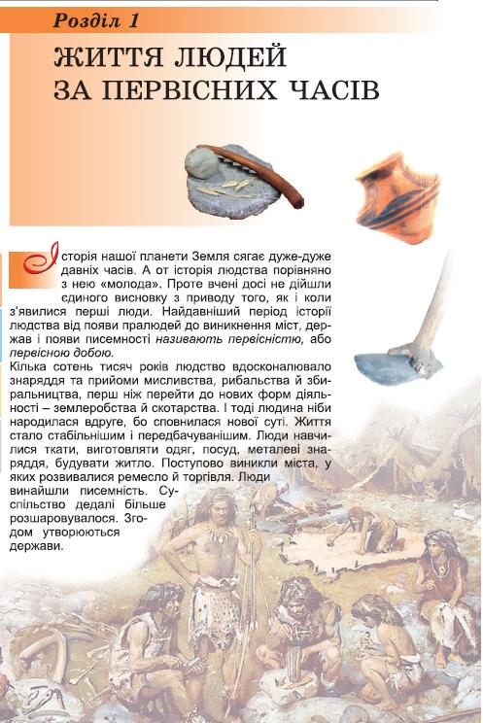
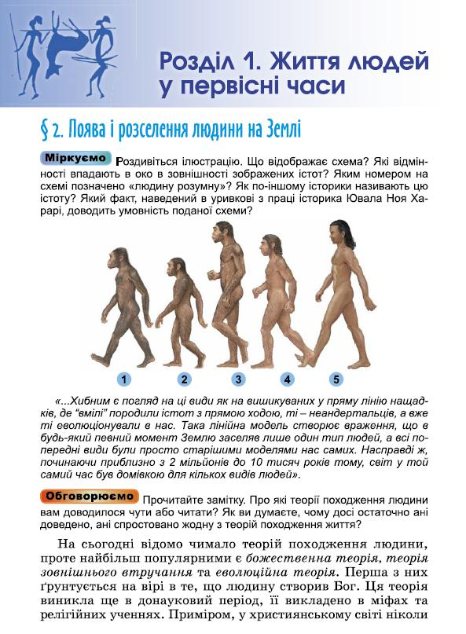

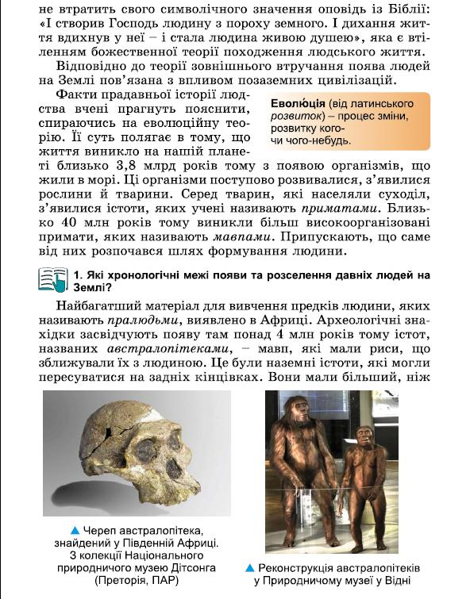

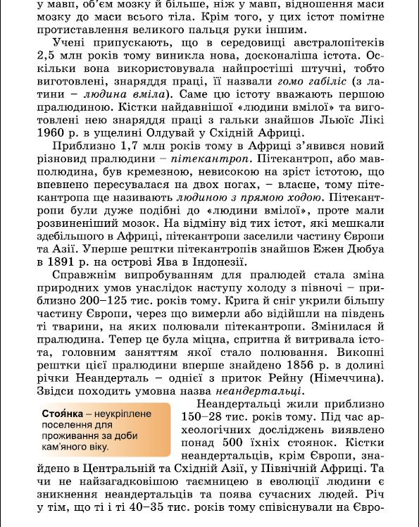

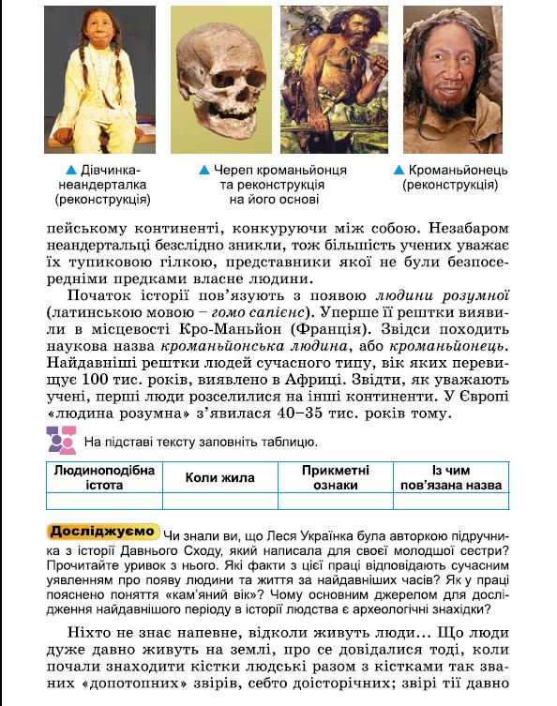

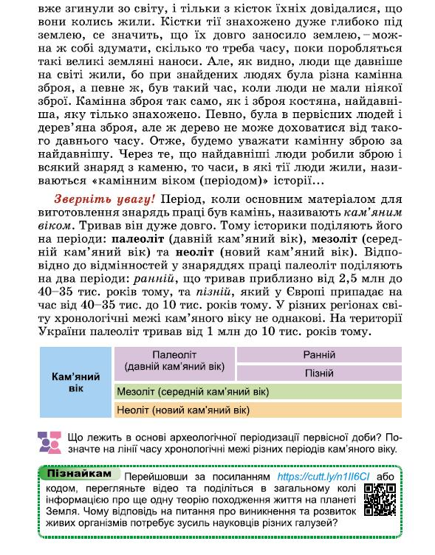

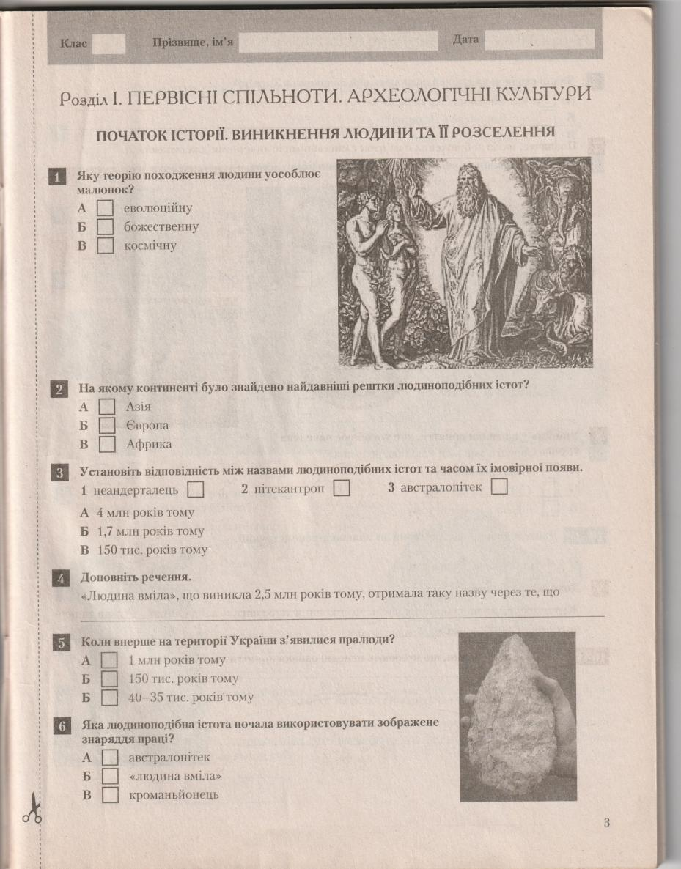

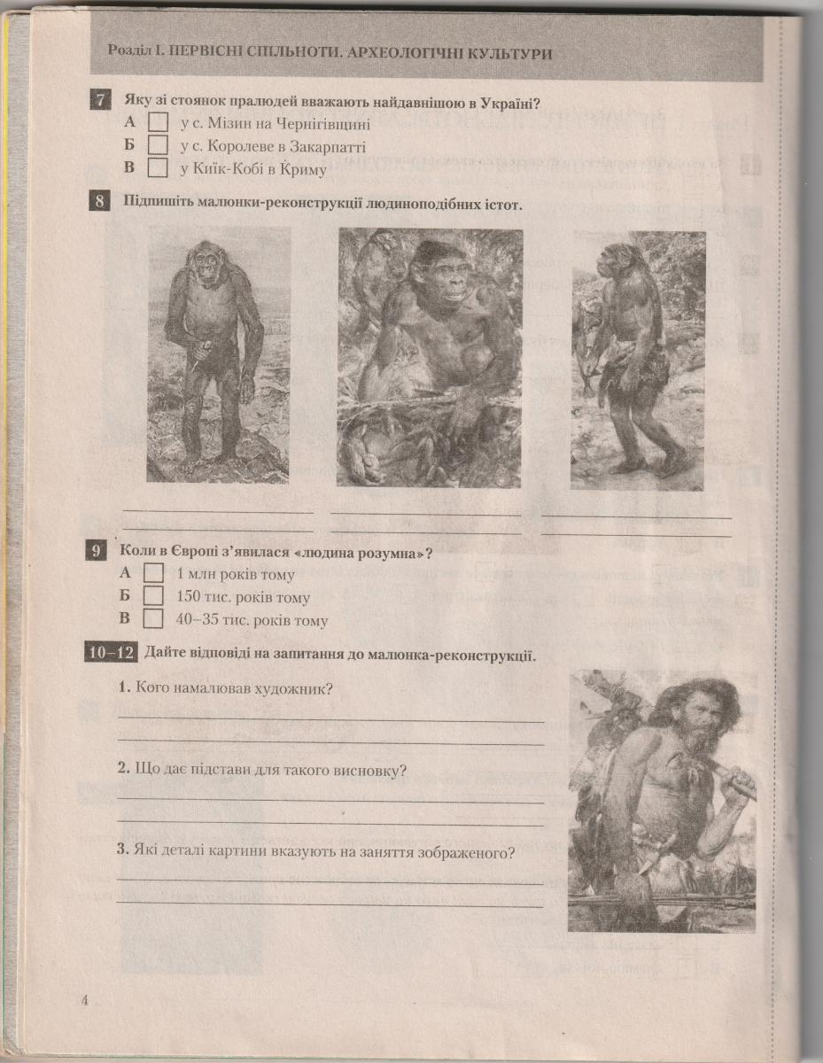

Дата . 6 - кл. Прізвище, ім'я
Розділ І. Первісні спільноти та археологічні культури.
Урок 1. Початок історії. Виникнення людини та її розселення.
1 .Яку теорію походження людини уособлює малюнок? 1 -
2. На якому континенті було знайдено найдавніші рештки людиноподібних істот? 2 -
3. Установіть відповідність між назвами людиноподібних істот та часом їх ймовірної появи 1) Неандерталець - 2) Пітекантроп - 3) австралопітек -
4. Доповніть речення. "Людина вміла", що виникла 2,5 років тому, отримала таку назву через те, що …
5. Коли вперше на території України з'явилися люди? 5 -
6. Яка людиноподібна істота почала використовувати зображене знаряддя праці?6 -
7. Яку зі стоянок пралюдей вважають найдавнішою в Україні? 7 -
8. Підпишіть малюнки-реконструкції людиноподібних істот
А) Б) В)
9. Коли в Європі з'явилася "людина розумна"? 9 -
10. Дайте відповіді на запитання до малюнка-реконструкції.
А. Кого намалював художник?
Б. Що дає підстави для такого висновку?
В.Які деталі картини вказують на заняття зображеного?

